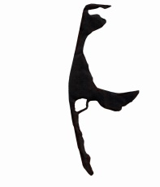**Schülerinfos für das Landschulheim auf Sylt (16.-23.06.2016)**

|  |  |
| --- | --- |
| **Name des Kindes** |  |
| **Telefonnummer im Notfall** |  |
| **Allergien** |  |
| **Krankheiten** |  |
| **Nahrungsunverträglichkeiten** |  |
| **Medikamente** |  |
| **Sonstiges:** |  |

Hiermit erlaube ich meinem Kind, dass es unter Badeaufsicht eines Rettungsschwimmers im Meer schwimmen darf. (falls nicht, bitte streichen)

Unterschrift Erziehungsberechtigter: _____________________________________